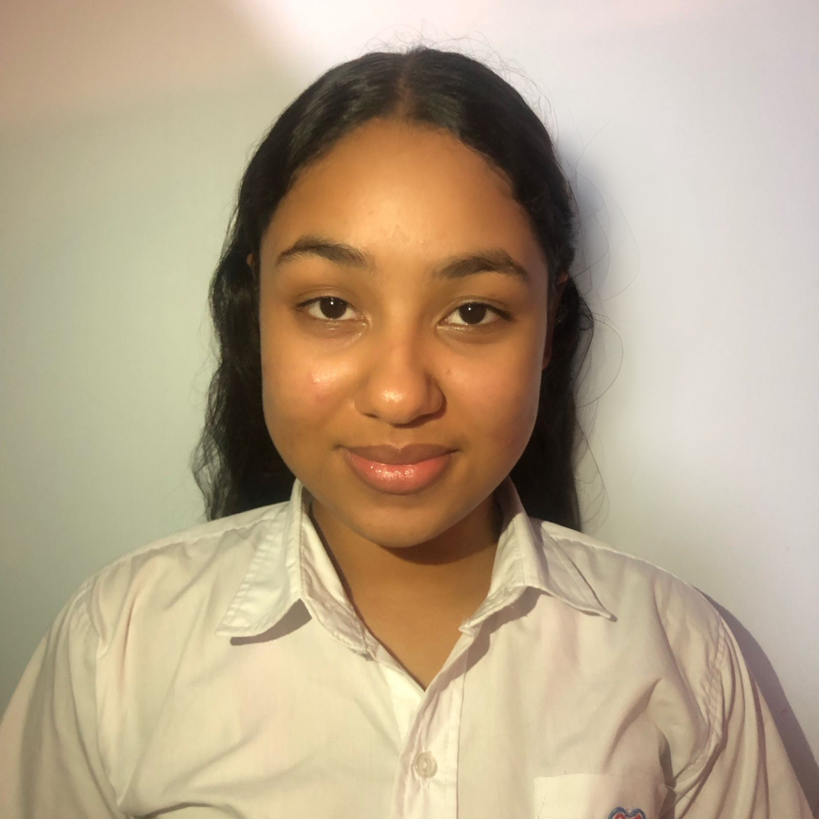
Steisy Diaz Stalin

COMPETENCIAS / MODULOS FORMATIVOS







C/ calle real, Sector Tamboril, Stgo.

Fecha Nac.: 11 de abril, 2007

Cédula No.: 402-1095808-4
COMUNICACIÓN EMPRESARIAL, GESTIÓN DE DATOS Y DOCUMENTOS
Tareas realizadas:
-Comunico información efectiva siguiendo normas organizacionales.
-Redacción de documentos de actividad empresarial.
-Archivo de documentos.
829-486-1396

Tamboril, Santiago, R.D.
Instituto Politécnico Braulio Paulino

steisyjosmely@gmail.com

CONTABILIDAD
Tareas realizadas:
-Elaboración de estados financieros.
-Registro operaciones económicas.
-libro mayor
-libro diario
-Balanza general

Instituto Politécnico Braulio Paulino

OPERACIONES ADMINISTRATIVAS DE COMPRAVENTA
Tareas realizadas:
-Distingo los documentos básicos de las operaciones de compraventa.
-Elaboración de documentos.
-Inventario.
Instituto Politécnico Braulio Paulino

QUIÉN SOY
Soy Steisy, tengo 17 años. Me gusta pasar mi tiempo libre leyendo. Me gusta adquirir nuevos conocimientos y aprender cosas diferentes.
EDUCACIÓN

IMPUESTOS AL CONSUMO Y VEHICULOS DE MOTOR. IMPUESTO SOBRE LA RENTA
Tareas realizadas:
- Llenado de Formatos de Envío (606, 607, y IT-1)
-Llenado de Declaraciones Juradas (IR-1, IR-17)
-Realización del cálculo de ISR
Instituto Politécnico Braulio Paulino

GESTIÓN ADMINISTRATIVA DE TESORERIA
Tareas realizadas:

- conciliación bancaria
- Manejo de herramientas contables
Instituto Politécnico Braulio Paulino

Año 2012-2021 Titulo Primaria
Tamboril, Santiago Eugenio Antonio Ventura Pichardo

Año 2021- 2024 Actual Titulo Secundaria
Tamboril, Instituto Politécnico Braulio Paulino

GESTIÓN ADMINISTRATIVA DE RECURSOS HUMANO
FORMACIÓN Y ORIENTACIÓN LABORAL
Tareas realizadas:
- Manejo de expedientes laborales, elaboración de contratos, y control de asistencia y nóminas.
-Administración de salarios, beneficios y otros incentivos.
Instituto Politécnico Braulio Paulino

PROGRAMAS-NIVEL

DIPLOMAS Y HOBBIES
Formaciones: Ingles Básico.

Hobbies: leer libros, escuchar música

Excel
PowerPoint
Word
Canva

- Melanie Stalin De Morla 849-467-0515
Madre
- Juan Ricardo Peña 809-891-7683
Profesor.
- Luz del Alba 829-901-5915
Profesora.

REFERENCIAS PERSONALES

